Brukerveiledning

1. Registrer deg som bruker ved å skrive inn informasjonen som star ved siden av input feltet.
2. Deretter trykk på “Submit” knappen for å registrere deg.

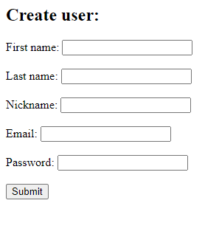

1. vær fornøyd fordi du klarte det :D